Guide d'étude Sciences 306, octobre 2021, groupe 301
Chapitre 3 (CEC Interactions)
Utilisez la table des matières du cahier pour trouver les pages correspondantes

Être capable d'associer des formes d'énergie (rayonnement, sonore, électrique, potentielle, thermique, cinétique) à différentes situations.

Savoir que l'unité de mesure de n'importe quelle forme d'énergie est le Joule (J).

Être capable d'utiliser un tableau d'informations qui donne les températures de fusion et d'ébullition et la masse volumique de certaines substances, pour identifier une substance. ATTENTION : RAPPELEZ-VOUS QU'AU LIEU DE DIRE QU'UNE SUBSTANCE FOND À UNE CERTAINE TEMPÉRATURE, ON POURRAIT DIRE QU'ELLE GÈLE À CETTE MÊME TEMPÉRATURE. OU AU LIEU DE PARLER DE SON POINT D'ÉBULLITION, ON POURRAIT SPÉCIFIER SON POINT DE CONDENSATION...

Reconnaître une bonne définition d'un "modèle particulaire de la matière".
Reconnaitre une dissolution parmi différents schémas "de billes" : dans le cas des solutions, les 2 types de billes s'aiment tellement qu'elles s'alignent comme les cases noires et blanches d'un échiquer. ATTENTION, ON POURRAIT PARLER D'UN ALLIAGE AU LIEU D'UNE SOLUTION : en fait, les alliages SONT des solutions, mais pas transparentes. Même arrangement particulaire (arrangement des "billes").

Distinguer parmi des schémas, lequel représente l'arrangement particulaire (des "billes") d'une solution, d'un mélange hétérogène, d'une substance pure composée (1 seule sorte de molécules mais celles-ci sont faites de plusieurs types d'atomes), d'un élément polyatomique (molécules faites d'un seul type d'atomes), et d'un élément atomique (atomes indépendants, non regroupés en molécules).

Distinguer parmi 3 schémas (billes) d'une même substance, lequel représente l'état solide, liquide ou gazeux.
Se rappeler des noms des changements d'état (Fusion, Vaporisation, Sublimation, Condensation liqide et solide, solidification.)
Quand une solution (exemple : eau salée) contient aussi des choses insolubles (ex : roches), globalement ce mélange n'est pas une solution, mais plutôt un mélange hétérogène.
"Aqueux" (ou aqueuse) = lorsque une substance se trouve dissoute DANS L'EAU.

La concentration d'une solution n'est pas la quantité de soluté divisée par la quantité de solvant : C'est la quantité de soluté divisée par la quantité DE SOLUTION TOTALE.
Dans un calcul de concentration, il y a toujours une quantité de soluté, une quantité de solution, et la concentration. Soyez capables de calculer n'importe laquelle de ces 3 choses, pourvu qu'on vous donne les 2 autres variables.
Être capable de transformer des g/L en %. (1 % = 1 g par 100 mL) et vice versa.
Quand on dissout un soluté dans un solvant, c'est une concentration, et dans ce cas on utilise des "produits croisés". Mais quand on ajoute du solvant dans une solution qui existait déjà, c'est une dilution et c'est dans ce cas qu'on doit utiliser la formule C1 V1 = C2 V2.
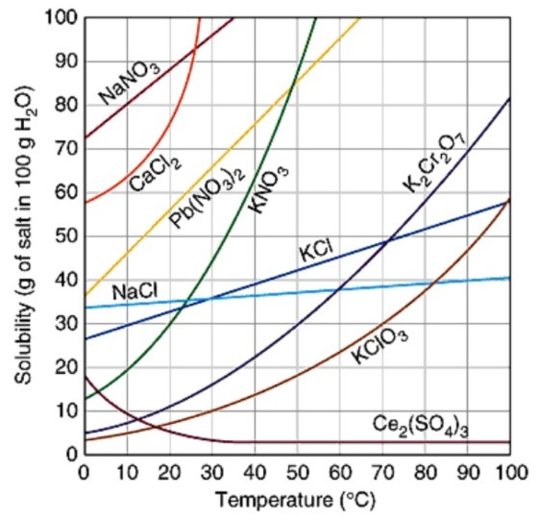
Qu'est-ce que la solubilité? Vous devrez expliquer l'effet d'un changement de température, sur la solubilité. Et savoir lire une courbe de solubilité, même s'il n'y en a pas dans votre cahier : mais voici déjà 7 courbes de solubilité, dans un même tableau. Ce même tableau sera utilisé à l'examen.
Par exemple, on voit que la solubilité du NaCl est d'environ 34 g de sel par 100 mL d'eau lorsque celle-ci est à 0°C, mais elle augmente à 40 g / 100 mL quand on chauffe à 90°C.
La solubilité augmente quand on chauffe, À CAUSE DE LA DILATATION THERMIQUE DE L'EAU (ou autre solvant). En effet, l'élévation de température éloigne les molécules d'eau les unes des autres, créant de l'espace vide pour qu'un plus grand nombre de molécules de sel puissent s'y insérer. On peut dissoudre plus de sel = solubilité augmentée.
ATTENTION : LA SOLUBILITÉ DES GAZ DIMINUE AU LIEU D'AUGMENTER, QUAND ON CHAUFFE : c'est parce que le gaz se dilate plus que le solvant liquide, donc le gaz prend plus de place, donc le solvant a beau se dilater, mais il y a de moins en moins de place pour que les molécules de gaz s'insèrent parmi celles du solvant. C'est pour cela qu'en chauffant de l'eau, l'air qui était dissout dedans sort du liquide en formant des bulles.

La masse volumique = masse divisée par le volume, et quand celle d'une substance est inférieure à celle de l'eau, cette substance flotte. Inférieure à la masse volumique de l'air = la substance ou l'objet "s'envole". RETENEZ que la masse volumique de l'eau pure est 1 g/mL.
1 mL = 1 cm³
Vous devrez associer les protéines, lipides, glucides, et vitamines, aux aliments dans lesquels on les retrouve.
Vous devrez associer les protéines, lipides, glucides, et vitamines, à leurs fonctions respectives dans le corps.
Vous devrez calculer l'énergie totale contenue dans un repas, lorsqu'on vous fournit la valeur énergétique des différents aliments de ce repas. (Il n'y aura que 2 aliments.) MÉMORISEZ QUE 1 g de protéines ou de glucides fournit 17 KJ d'énergie, et que 1 g de lipides fournit 37 KJ.

